9. Klasse Kopiervorlage KB, Aufgabe 1c-d

Nils stellt seine Familie vor
- Hört noch einmal und notiert zu jeder Person 1-2 neue Informationen.
- Vergleicht zu zweit und ergänzt eure Notizen.

A

.............................................................................

.............................................................................
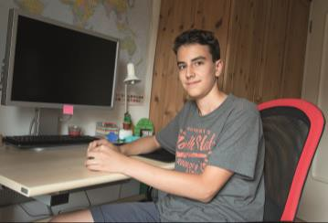B

.............................................................................

.............................................................................
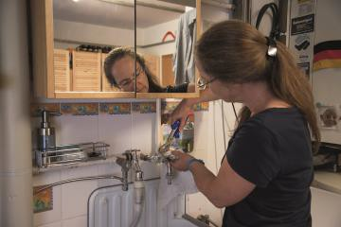C

.............................................................................

.............................................................................
D

.............................................................................

.............................................................................
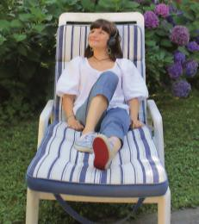E

.............................................................................

.............................................................................
F

.............................................................................

.............................................................................

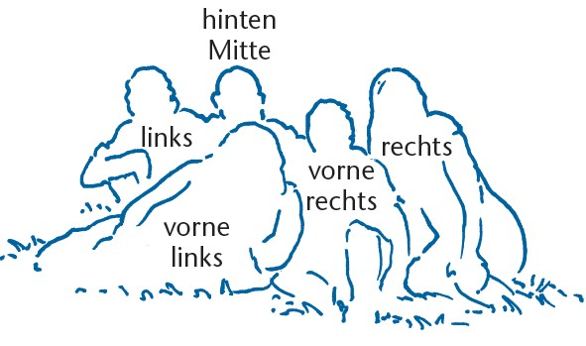Familien beschreiben
Hört noch einmal und lest mit. Wer ist wo?
Markiert die Namen und die passende
Ortsangabe in derselben Farbe.

Hallo, ich bin Aaron, ich bin 14 Jahre alt und das ist meine Familie. Vorne rechts, das bin ich. Ich bin am 1. Januar, genau um 1 Uhr in der Nacht, geboren. Ich habe zwei Geschwister.
Ganz rechts sitzt meine Schwester Clea. Sie ist im Moment total verliebt. Hinten ganz links sitzt mein Bruder. Er heisst Mark. Seine Hobbys sind Turnen und Radfahren. Unsere Eltern sind geschieden. Wir leben bei Papa. Er sitzt hinten, rechts neben Mark. Er ist Mechaniker von Beruf. Und vorne in der Mitte ist seine Freundin. Ihr Name ist Claudia. Sie ist Frisörin und ist immer lustig. Das Foto war ihre Idee. Unsere Oma wird achtzig. Das Foto ist ein Geschenk für sie. Ich backe dann auch einen Erdbeerkuchen. Sie liebt Erdbeeren!



9. Klasse Kopiervorlage KB, Aufgabe 4c

Familien beschreiben
Was sagt Aaron über seine Familie? Ordnet die Sätze.

  1 Die Freundin von Papa |  | a | … repariert Autos.
2 | Meine Schwester | b | … bekommt ein Foto zum Geburtstag.
3 | Mein Bruder | c | … schneidet Haare.
4 | Mein Vater | d | … turnt gern.
5 | Meine Oma | e | … heisst Clea.

--------------------------------------------------------------------------------------------------------------------------------------
Was sagt Aaron über seine Familie? Ordnet die Sätze.

  1 Die Freundin von Papa |  | a | … repariert Autos.
2 | Meine Schwester | b | … bekommt ein Foto zum Geburtstag.
3 | Mein Bruder | c | … schneidet Haare.
4 | Mein Vater | d | … turnt gern.
5 | Meine Oma | e | … heisst Clea.
6 | Meine Schwester | f | … heisst Mark.
7 | Mein Bruder | g | … mag Erdbeerkuchen.
8 | Meine Oma | h | … ist total verliebt.
9 | Mein Vater | i | … ist immer lustig.
10 | Die Freundin von Papa | j | … ist Mechaniker.

Familien beschreiben
Ergänzt die Possessivartikel. Vergleicht dann mit dem Text in Aufgabe 4b im Kursbuch.

Hallo, ich bin Aaron, ich bin 14 Jahre alt und das ist ................. Familie. Vorne rechts, das bin ich. Ich bin am 1. Januar, genau um 1 Uhr in der Nacht, geboren. Ich habe zwei Geschwister.
Ganz rechts sitzt ................. Schwester Clea. Sie ist im Moment total verliebt. Hinten ganz links sitzt ................. Bruder. Er heisst Mark. ................. Hobbys sind Turnen und Radfahren.
................. Eltern sind geschieden. Wir leben bei Papa. Er sitzt hinten, rechts neben Mark. Er ist Mechaniker von Beruf. Und vorne in der Mitte ist ................. Freundin. ................. Name ist Claudia. Sie ist Frisörin und ist immer lustig. Das Foto war
................. Idee. ................. Oma wird achtzig. Das Foto ist ein Geschenk für sie. Ich backe dann auch einen Erdbeerkuchen. Sie liebt Erdbeeren!

Zu Hause
1 Wo ist welches Zimmer? Schneidet die Wortkärtchen aus und legt sie auf die passenden Räume im Plan.

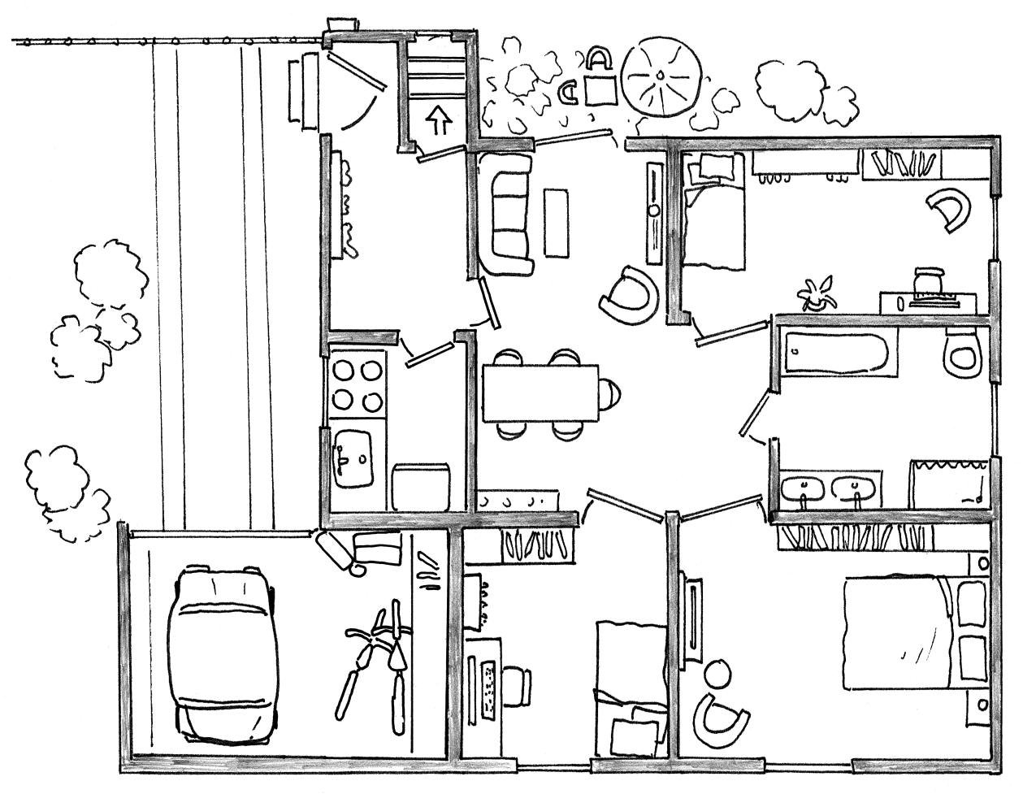

  die Küche | mein Zimmer | das Wohnzimmer | das Bad
der Keller | die Garage | das Schlafzimmer

 2 Nils zeigt seinem Freund Oliver sein Zuhause. Hört zu und nummeriert die Zimmer in der richtigen Reihenfolge.

Zu Hause
Zimmer und Aktivitäten. Was passt zusammen? Sprecht zu zweit.

  1 Im Keller |  | a | sieht unser Grossvater fern.
2 | Im Wohnzimmer | b | duscht meine Schwester oft.
3 | In der Garage | c | waschen wir unsere Kleider.
4 | In meinem Zimmer | d | steht mein Fahrrad.
5 | Im Bad | e | mache ich die Hausaufgaben und bastle.
--------------------------------------------------------------------------------------------------------------------------------------

Zimmer und Aktivitäten. Was passt zusammen? Sprecht zu zweit.

  1 Im Keller |  | a | sieht unser Grossvater fern.
2 | Im Wohnzimmer | b | duscht meine Schwester oft.
3 | In der Garage | c | waschen wir unsere Kleider.
4 | In meinem Zimmer | d | steht mein Fahrrad.
5 | Im Bad | e | mache ich die Hausaufgaben und bastle.
6 | Im Garten | f | schlafe ich.
7 | In der Küche | g | liest meine Schwester ein Buch.
8 | In meinem Zimmer | h | kocht unsere Oma.
9 | Im Wohnzimmer | i | frühstücken wir.
10 | In der Küche | j | spielen wir Karten.

Ein Morgen von Nils
Seht die Fotos an. Was passiert? Ordnet die Aussagen zu.

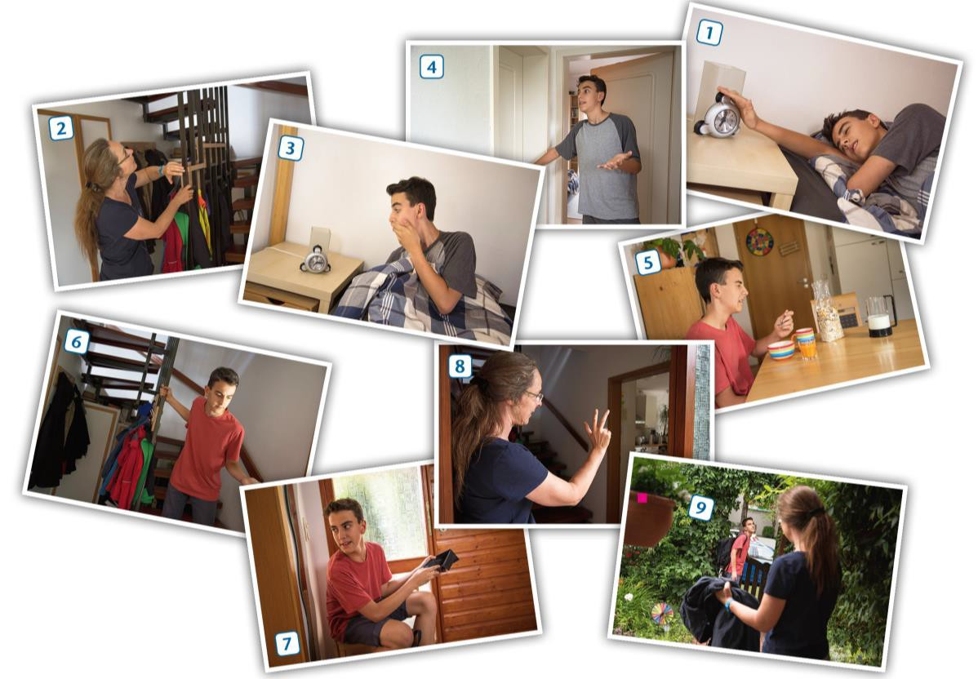


a | Ich esse schnell mein Müesli mit Milch. Igitt, die Milch ist sauer!
b | Ja klar. Dein Bus fährt in drei Minuten. Mach schnell.
c | Meine Mutter ruft: „Nils, schläfst du noch? Aufstehen!
 | Es ist Viertel nach sieben!“
d | Mein Wecker klingelt. Ich wache auf, aber ich bleibe noch
 | ein bisschen im Bett.
e | Mist, natürlich besetzt! Meine Schwester duscht immer eine
 | halbe Stunde.
f | Mama, ich bin pleite! Gibst du mir bitte Geld für das Mittagessen?
g | Was, so spät? Ich stehe sofort auf und ziehe mich an.
h | Hier, nimm deine Jacke mit. Es ist kalt!
i | Meine Schultasche! Sieht jemand meine Schultasche?

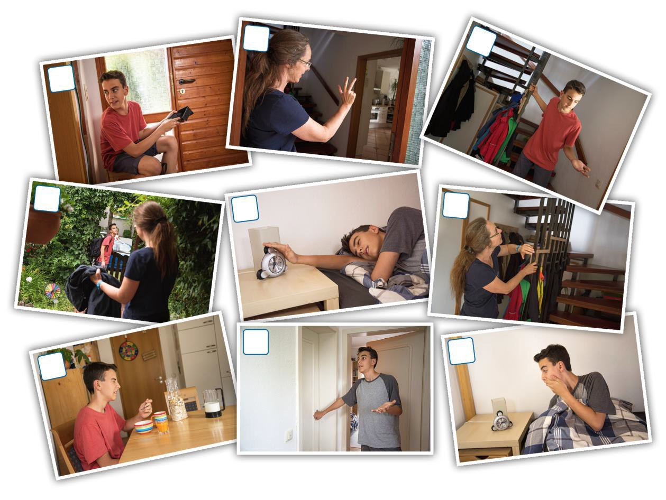Ein Morgen von Nils
Seht die Fotos an. Was passiert? Nummeriert die Fotos und ordnet die
Aussagen zu.


a | Ich esse schnell mein Müesli mit Milch. Igitt, die Milch ist sauer!
b | Ja klar. Dein Bus fährt in drei Minuten. Mach schnell.
c | Meine Mutter ruft: „Nils, schläfst du noch? Aufstehen!
 | Es ist Viertel nach sieben!“
d | Mein Wecker klingelt. Ich wache auf, aber ich bleibe noch
 | ein bisschen im Bett.
e | Mist, natürlich besetzt! Meine Schwester duscht immer eine
 | halbe Stunde.
f | Mama, ich bin pleite! Gibst du mir bitte Geld für das Mittagessen?
g | Was, so spät? Ich stehe sofort auf und ziehe mich an.
h | Hier, nimm deine Jacke mit. Es ist kalt!
i | Meine Schultasche! Sieht jemand meine Schultasche?

Ein Morgen von Nils
Seht die Fotos an. Was passiert? Nummeriert die Fotos und schreibt passende Sätze.

1 .............................................................................................................

2 .............................................................................................................

3 .............................................................................................................

4 .............................................................................................................

5 .............................................................................................................

6 .............................................................................................................

7 .............................................................................................................

8 .............................................................................................................

9 .............................................................................................................

